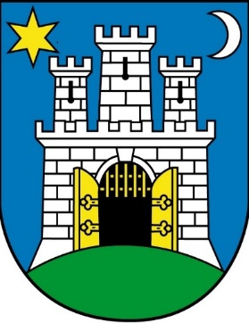
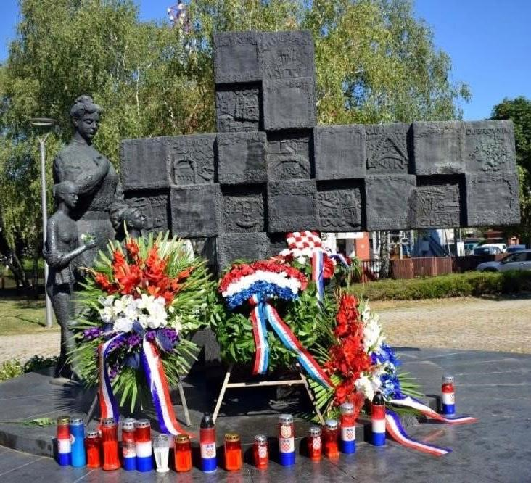

P O Z I V N I C A
Pozivamo sve šahiste-branitelje kao i sve ostale šahiste na 2. Memorijalni turnir za poginule branitelje 144. brigade
HV-a Sesvete
Organizator: Udruga veterana Domovinskog rata 144. brigade HV-a Sesvete i Šahovski klub Vrustun 1252, Vurnovec potporu Grada Zagreba
Vrijeme i mjesto: 8.11.2026 nedjelja u 10.00 sati; Kelekova 2 Sesvete; Prostor Šk Sesvete-Agroproteinka
Pravo sudjelovanja: Svi zainteresirani igrači sa FIDE ID-om (FIDE ID je moguće dobiti, obratiti organizatoru 48 sati prije početka turnira)
Sustav natjecanja: Švicarski sustav, 9 kola, FIDE varijanta, pravila FIDE za brzopotezni (blitz) šah
Tempo igre: 7 min za cijelu partiju s dodatkom 3 sekunde po potezu počevši od prvog poteza (Fischer)
Rejtingiranje: Turnir će se bodovati za FIDE brzopoteznu (blitz) rejting listu
Direktor turnira: Marijan Dolčić
Sudac: Vlado Karagić, FIDE sudac - glavni sudac
Marijan Dolčić, klupski sudac - pomoćni sudac
Nagrade :Pehari za prva tri mjesta i predmetna nagrada. Pehari za tri prvoplasirana branitelja i predmetna nagrada.
Igrač branitelj može osvojiti dvije nagrade, glavnu i braniteljsku.
Upisnina: nema
Vrijeme igre: 10:00 do cca 13:30 (kolo za kolom, kratka stanka nakon 5. kola)
Prijave na turnir: Vlado Karagić; vlado.karagic@gmail.com , 099 461 20 84
Marijan Dolčić; marjandolcic@yahoo.com , 091 501 01 14
Svi igrači bez obzira na prethodnu prijavu dužni su potvrditi dolazak na mjestu igre do 9:45 sati kod glavnog suca.
Organizator osigurava piće i grickalice te poslije turnira domjenak (roštilj) za sve sudionike
Zaštita osobnih podataka (GDPR): Prijavom na turnir natjecatelji prihvaćaju da se na službenim stranicama organizatora te u sredstvima javnog informiranja objave osobni podaci neophodni za provođenje natjecanja (ime i prezime, šahovski rejting i titula, federacija, članstvo u klubu ili ekipi i slično) kao i fotografije sa turnira.
Direktor turnira Marijan Dolčić

